Descrizione Intervento Manutentivo
Application Maintenance

Vita / Portal / Anagrafica

Gestione ALTRI DATI VITA
22 Luglio 2025

Emesso da: | Teresa ARMILLOTTA | Società | Deda Bit
Ruolo: | Analista Funzionale

Revisionato da: | na |  | Società
Ruolo: | Analista di Processo
Approvato da: | - |  | Società | RMA
Ruolo: | utente vita
Nome file: | AF_Dismissione Positiv_Altri Dati Vita_processo transitorio v1.0
Note:
Validato (Controllo Qualità):

INDICE
Processi di Business 4
SPECIFICHE FUNZIONALI 5
ELENCO SOTTOPROCESSI COINVOLTI 6
IMPATTO CON ALTRE ATTIVITA’ IN PIANIFICAZIONE 6
IMPATTO CON ALTRI ENTI/FUNZIONI AZIENDALI 6
VALUTAZIONE IMPATTO CON ALTRE COMPETENZE IT 6
NECESSITA’ DI DEFINIRE ALTRE ATTIVITA’ IN PIANIFICAZIONE 6
1 Sottoprocesso 1 - Tabella ‘ALTRI DATI VITA’ 7
2 Sottoprocesso 2 - Scheda Cliente 9
2.1 Accordion ALTRI DATI VITA – Persone Fisiche 9
2.2 Accordion ALTRI DATI VITA – Persone Giuridiche 10
2.3 Accordion ALTRI DATI VITA – POE 10
2.4 Accordion DATI ANTIRICICLAGGIO 11
2.5 Accordion DOCUMENTI DI RICONOSCIMENTO 11
3 Sottoprocesso 3 – Servizi BSA VITA 12
4 Sottoprocesso 4 – Servizi AIA 13
5 Sottoprocesso 5 - VITES 14
6 Sottoprocesso 6 – Gestione Documento di Riconoscimento 17
6.1 UPLOAD Documento PDF da AIA 17
7 Diagramma di flusso 19
8 Allegati 20
STORIA DELLE MODIFICHE
Versione | Data Emissione | Sintesi Modifica
01.00 | 22-07-2025 | Creazione documento
DOCUMENTI DI RIFERIMENTO
Le informazioni contenute nel presente documento traggono origine da scheda prodotto:

ACRONIMI E DEFINIZIONI
Nel seguito del documento verranno utilizzati i seguenti acronimi e definizioni:

{tbd} | (to be defined) indica un'informazione per la quale non si dispone degli elementi sufficienti ad una completa definizione
{tbw} | (to be written) indica un’informazione di cui si dispone degli elementi necessari per definirla e deve essere ancora redatta
{tbc} | (to be confirmed) indica un’informazione di cui si è completata la definizione ma deve essere ancora confermata
{na} | (non applicabile) indica un punto di una struttura predefinita che nel contesto particolare risulta priva di significato

Processi di Business

DESCRIZIONE DELLA RICHIESTA.

Nell’ambito del Progetto Dismissione Positiv, è necessario intervenire nella gestione delle informazioni presenti nell’Accordion ‘Altri Dati Vita’ di Scheda Cliente, attualmente salvate in Positiv.

Di seguito vengono riportare le specifiche funzionali per la gestione di un processo transitorio che prevede ancora l’utilizzo di Positiv per la gestione degli ALTRI DATI VITA.

Seguiranno nuove specifiche per la gestione del processo definitivo che prevederà la dismissione di Positiv ed il salvataggio delle suddette informazioni in Anagrafe Unica.

DATA ATTESA: 09/2025
DATA VINCOLO: 09/2025

SPECIFICHE FUNZIONALI

Di seguito si riporta il processo e gli interventi previsti.

Si precisa che tali interventi indicati fanno riferimento esclusivamente le informazioni presenti nella sezione ‘ALTRI DATI VITA’.

Processo transitorio (processo da mantenere fino a completa dismissione di Positiv):

- SCHEDA CLIENTI deve:
  - caricare in pagina le informazioni di ALTRI DATI VITA da Positiv;
  - mantenere il salvataggio delle suddette informazioni in Positiv;
  - eliminare dal F.E l’UPLOAD del documento di riconoscimento nell’Accordion ‘Altri Dati (Vita)’ e mantenere solo quello presente nell’Accordion ‘Documenti di riconoscimento’. Il documento PDF verrà salvato solo su Documentale;
- VITES:
  - in caso di modifica o inserimento dei dati anagrafici, richiama Scheda Clienti. In ritorno da Scheda Clienti, attraverso la chiamata di servizi, effettua il recupero delle informazioni da AU e da Positiv e verifica la presenza del documento di riconoscimento in documentale. Se il documento è presente, effettua l’invio dei dati ad AIA per l’aggiornamento, se il documento non è presente, viene data la segnalazione di errore.
Nota tecnica:
    - il FE di Vites richiama un servizio BFF di GET soggetti. Questo servizio è "particolare" in quanto fa un merge tra i dati di Anagrafe Unica (SGU8) che ottiene tramite un servizio di BSA Anagrafe e gli "Altri dati Vita" che ottiene richiamando un servizio di Positiv. In questo contesto quindi, il BFF di Vites funge da collettore tra i dati provenienti da AU (tramite BSA Anagrafe) e i dati provenienti da Positiv;
    - in ritorno da Scheda Clienti, poiché AIA effettua tutti i controlli TRANNE la presenza del documento su documentale, il BFF di Vites con un servizio Custom come: "POST invocaBsaCustom/soggetti/v2.0" va prima di tutto a invocare un servizio del BSA documentale per verificare la presenza della copia del documento. Se esito KO, spunterà l'errore relativo, se esito OK, verrà richiamato a valle il servizio BSA Vita soggetti/v2.0, che chiama il servizio di AIA CreaSoggetto;
- Il servizio ‘CreaSoggetto‘ di AIA, deve:
  - effettuare tutti i controlli formali sui campi ricevuti in input, compreso i campi ALTRI DATI VITA e la validità del documento di riconoscimento.
  - superati i controlli, deve procedere con il salvataggio del soggetto in AIA;
  - se i controlli non sono superati, non deve effettuare il salvataggio e deve restituire la lista degli errori;
- PASS MOBILE:
  - richiama Scheda Socio ed aggiorna Positiv e quindi AIA. Non sono previste modifiche su PASS MOBILE e Scheda Socio di PASS MOBILE.

In questo processo transitorio non sono previsti impatti in Anagrafe Unica che sarà invece coinvolta nel processo definitivo.

È necessario prestare particolare attenzione ai soggetti POE. Il POE componente fisico deve essere gestito come le persone fisiche ed il POE componente giuridico deve essere gestito come persona giuridica.

I dettagli sugli interventi previsti sono riportati nei sottoprocessi dedicati.

ELENCO SOTTOPROCESSI COINVOLTI
SOTTOPROCESSI CON IMPATTO BUSINESS

Sottoprocesso 1 – Tabella ‘ALTRI DATI VITA’
Sottoprocesso 2 – Scheda Cliente
Sottoprocesso 3 – BSA VITA
Sottoprocesso 4 – AIA
Sottoprocesso 5 – VITES
Sottoprocesso 6 – Gestione Documento di Riconoscimento

SOTTOPROCESSI SENZA IMPATTO BUSINESS

n.a.

IMPATTO CON ALTRE ATTIVITA’ IN PIANIFICAZIONE
Non ci sono impatti con altre attività in pianificazione.

IMPATTO CON ALTRI ENTI/FUNZIONI AZIENDALI
Non ci sono impatti con altri enti e/o funzioni aziendali.

VALUTAZIONE IMPATTO CON ALTRE COMPETENZE IT
Impatti con PASS PORTAL, AIA, VITES.

NECESSITA’ DI DEFINIRE ALTRE ATTIVITA’ IN PIANIFICAZIONE
Contestualmente alla dismissione di Positiv, bisognerà intervenire con il processo definitivo.

Sottoprocesso 1 - Tabella ‘ALTRI DATI VITA’

Di seguito i dati che devono essere gestiti:

Nome campo BSA | Formato | Valori ammessi | PF/PG/POE | Accordion di scheda socio | Label di scheda socio | Note
Area Geografica Lavoro | Alfanumerico (2) | EX - IT- UE | TUTTI | ALTRI DATI VITA | Area geografica ove si svolge prevalentemente l'attività lavorativa
Persona politicamente esposta | Alfanumerico (1) | Alfanumerico da a a g | PF/POE componente fisica | ALTRI DATI VITA | Persona politicamente esposta | Se PEP di ALTRI DETTAGLI – DATI ANTIRICICLAGGIO = ‘SI’ viene richiesto obbligatoriamente il tipo di PEP.  New campo BSA VITA e servizio API di AIA delle PF
Residenza Fiscale Usa | Alfanumerico (2) | SI/NO | PF/POE componente fisica | ALTRI DATI VITA | Residenza fiscale negli Stati Uniti
TIN | Alfanumerico (16) | stringa | PF/POE componente fisica | ALTRI DATI VITA | TIN | Viene richiesto se Residenza Fiscale Usa = SI  New campo BSA VITA e servizio API di AIA delle PF
Residenza fiscale | Alfanumerico (3) | codice numerico nazione come prima cittadinanza (Es 086 per italia) | TUTTI | ALTRI DATI VITA | Seconda residenza fiscale
Numero Identificativo Fiscale | Alfanumerico (16) | stringa | TUTTI | ALTRI DATI VITA | NIF
Altre residenze fiscali | Alfanumerico (2) | SI/NO | TUTTI | ALTRI DATI VITA | Ulteriori residenze fiscali
Società passive | alfanumerico | SI/NO | PG/POE componente giuridica | ALTRI DATI VITA | Società passive | New campo BSA VITA e servizio API di AIA delle PG
Dati del titolare effettivo raccolti | alfanumerico | da condividere codifica in AU | PG/POE componente giuridica | ALTRI DATI VITA | Dati del titolare effettivo raccolti | PRESENTE IN AIA CON 2 CAMPI DISTINTI (DICHIARAZIONE DEL CLIENTE SI/NO; CONSULTAZIONE ATTI PUBBLICI SI/NO). I valori passati da Positiv sono 0 (NO) ed 1 (SI)  New campo BSA VITA e servizio API di AIA delle PG
Nazione Relazioni Commerciali1 | alfanumerico | codice nazione come prima cittadinanza (Es 086 per italia) | PG | ALTRI DETTAGLI -DATI ANTIRICICLAGGIO | Paese in cui si intrattengono relazioni commerciali 1 | già passato dalla SGU2/SGU8.  Implementare il BSA VITA Soggetti per recepire queste informazioni dall'SGU8 e passarle al servizio API di AIA.
Nazione Relazioni Commerciali2 | alfanumerico | codice nazione come prima cittadinanza (Es 086 per italia) | PG | ALTRI DETTAGLI -DATI ANTIRICICLAGGIO | Paese in cui si intrattengono relazioni commerciali 2 | già passato dalla SGU2/SGU8.  Implementare il BSA VITA Soggetti per recepire queste informazioni dall'SGU8 e passarle al servizio API di AIA.
Nazione Relazioni Commerciali3 | alfanumerico | codice nazione come prima cittadinanza (Es 086 per italia) | PG | ALTRI DETTAGLI -DATI ANTIRICICLAGGIO | Paese in cui si intrattengono relazioni commerciali 3 | già passato dalla SGU2/SGU8.  Implementare il BSA VITA Soggetti per recepire queste informazioni dall'SGU8 e passarle al servizio API di AIA.

Nota tecnica Portal: AS IS Dati del titolare effettivo raccolti:
- Arrivano da POSITIV tramite BL con un valore di 0 e 1 che poi vengono trasformati a true false per stamparli a frontend
- Parametri in arrivo:
  - raccoltaDatiTitDichCliente
  - raccoltaDatiTitDichConAtti
Inoltre, quando si censisce una nuova anagrafica i due parametri arrivano a zero.

Sottoprocesso 2 - Scheda Cliente
Nell’Accordion ALTRI DATI VITA, dovranno essere mantenute tutte le informazioni riportate nei paragrafi seguenti, tranne l’UPLOAD del documento di identità presente sia per le persone fisiche che per i POE componente fisica.

In questa fase transitoria, non sono previste modifiche sulla gestione delle informazioni ALTRI DATI che dovranno continuare ad essere prelevate da Positiv e salvate in Positiv.
A completamento della dismissione di Positiv (processo definitivo), quando verrà effettuato anche il recupero del pregresso in AU, le informazioni ALTRI DATI dovranno essere recuperate da AU e salvati in AU.

2.1 Accordion ALTRI DATI VITA – Persone Fisiche

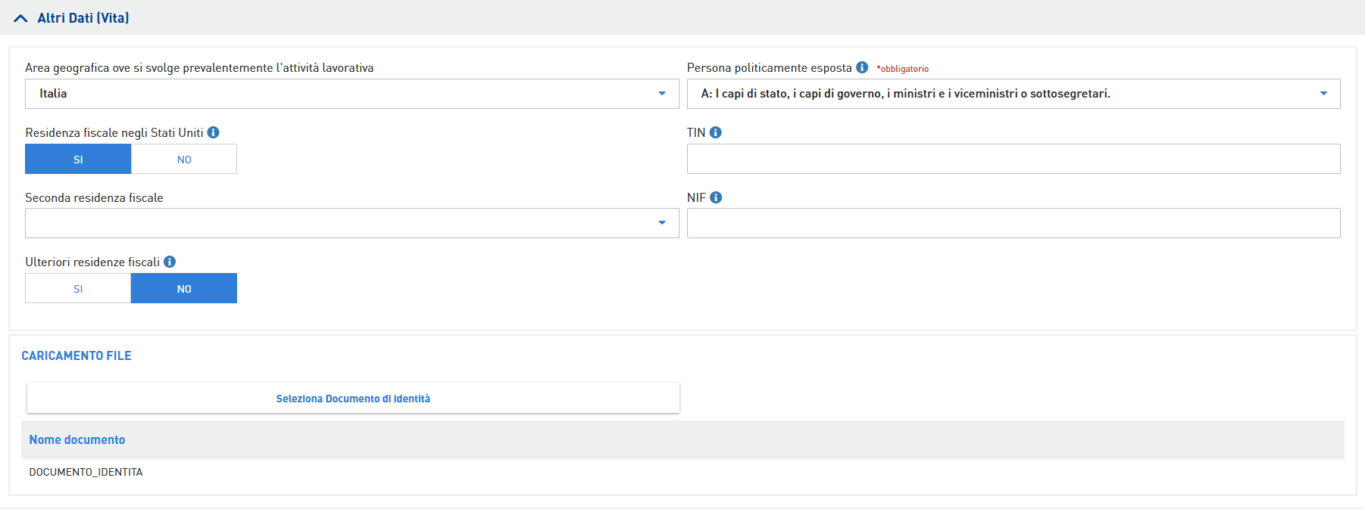

Persona politicamente esposta:
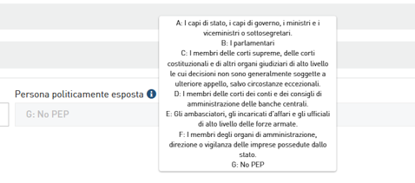
Residenza fiscale negli Stati Uniti:

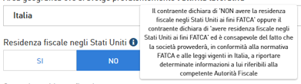

Se residenza fiscale negli stati uniti = SI viene richiesto il TIN.

TIN:

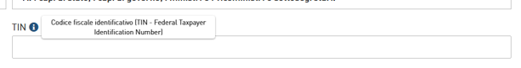

L’UPLOAD del documento di identità dovrà essere eliminato dall’Accordion ALTRI DATI VITA e dovrà essere mantenuto solo quello presente nell’Accordion ‘Documenti di Riconoscimento’. Per i dettagli vedere paragrafo specifico.

2.2 Accordion ALTRI DATI VITA – Persone Giuridiche

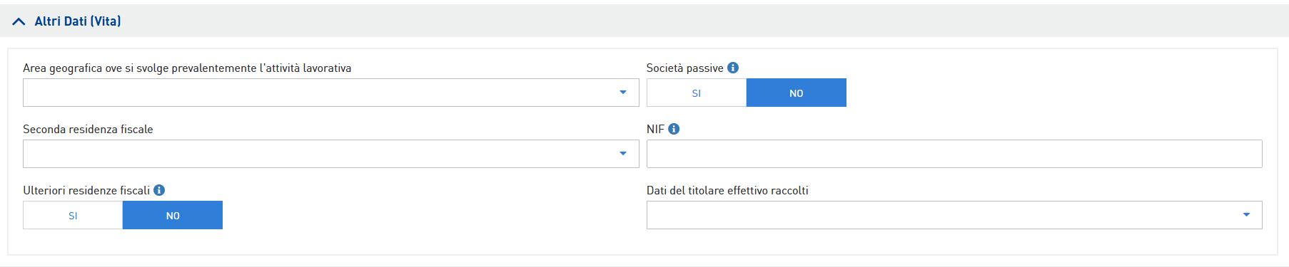

Società passive:
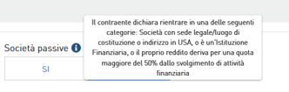
Dati del titolare effettivo raccolti:
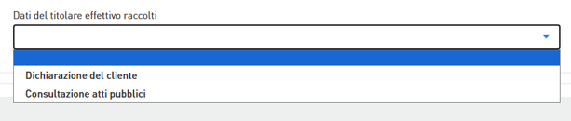

2.3 Accordion ALTRI DATI VITA – POE

Per il soggetto POE, sono presenti tutte le infomazioni delle persone fisiche e giuridiche:

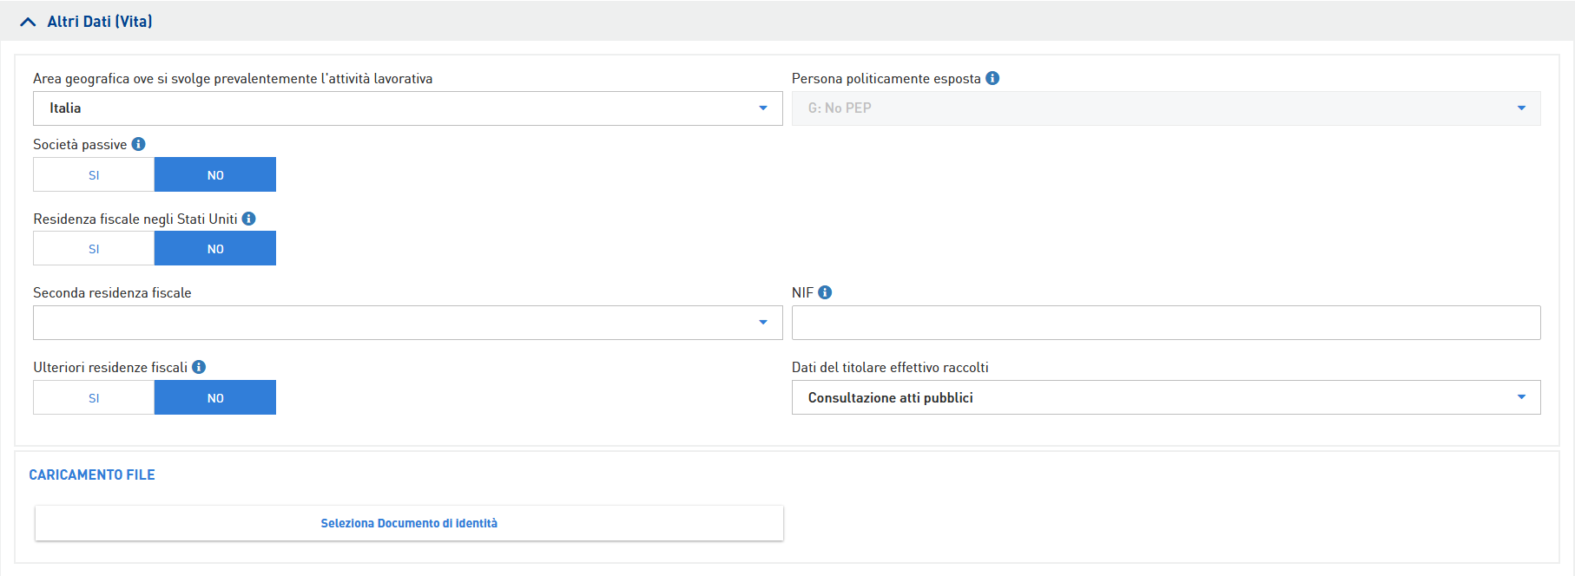
L’UPLOAD del documento di identità dovrà essere eliminato dall’Accordion ALTRI DATI VITA e dovrà essere mantenuto solo quello presente nell’Accordion ‘Documenti di Riconoscimento’. Per i dettagli vedere paragrafo specifico.

2.4 Accordion DATI ANTIRICICLAGGIO
Non sono previste modifiche lato Scheda Cliente/Anagrafe.

I Paesi in cui si intrattengono relazioni commerciali 1, 2, 3 sono salvate attualmente in Positiv ma anche in AU per le sole persone giuridiche.

Anagrafe fornisce già queste informazioni nei servizi SGU2 e SGU8.

È necessario prevedere nel nuovo servizio ‘BSA Vita soggetti/v2.0’ il recupero delle suddette informazioni da Anagrafe (servizio SGU8) e non più da Positiv.

2.5 Accordion DOCUMENTI DI RICONOSCIMENTO
In fase di UPLOAD del documento di riconoscimento, continuare a mantenere il salvataggio del documento solo in Documentale. Non sarà più necessario salvare in AIA.

Le utenze di Direzione che dovranno utilizzare ANAGRAFEWEB.

Sottoprocesso 3 – Servizi BSA VITA

Il servizio BFF di GET soggetti deve:

- effettuare la chiamata del BSA Anagrafe (che a sua volta richiama l’SGU8);
- effettuare la chiamata del servizio di Positiv ‘RealeMulticanaleWS_PositivAnag_WsdlLoc - http://172.20.31.12:81/wspasscommon-jaxws/services/anag?wsdl’ per il recupero delle informazioni che, fino a completa dismissione, continueranno ad essere gestite in Positiv.
Creare il nuovo servizio ‘POST /vita/ BSA Vita soggetti/v2.0’ (BSA Vita).

Il nuovo servizio BSA Vita soggetti/v2.0 deve:
- effettuare la chiamata del BSA Documentale per la verifica del documento di riconoscimento;
- effettuare la chiamata del nuovo servizio di AIA ‘CreaSoggetto’ passando tutte le informazioni anagrafiche ricevute da AU e da Positiv.
I dati che devono essere gestiti per l’attività in oggetto sono quelli indicati nella tabella ‘ALTRI DATI VITA’ del Sottoprocesso 1.
Si precisa che le informazioni ‘Nazione Relazioni Commerciali1’, ‘Nazione Relazioni Commerciali2’ e ‘Nazione Relazioni Commerciali3’ (gestite solo per le PG), essendo già fornire presenti in AU, devono essere recuperate dal servizio SGU8 e passate al servizio di AIA.

Per la gestione del documento di riconoscimento in Documentale, è necessario prevedere due nuovi servizi BSA:
- Uno di UPLOAD del documento in Documentale che sarà richiamato da AIA, sia per le operazioni effettuate da Direzione in AIA che per le operazioni effettuate da agenzia con PASS MOBILE (in AC);
- Uno di verifica del documento in Documentale che sarà richiamato da AIA, sia per le operazioni effettuate da Direzione in AIA che per le operazioni effettuate da agenzia con PASS MOBILE (in AC).
Per la verifica del documento da VITES esiste già un servizio di verifica documento (BSA Documentale).
Per maggiori dettagli vedere paragrafo ‘Sottoprocesso 6 – Gestione Documento di Riconoscimento’.

Da integrare con i nomi del servizi BSA e le relative request e response

Sottoprocesso 4 – Servizi AIA

Il nuovo servizio di AIA ‘CreaSoggetti’ dovrà gestire (ossia, controllare ed aggiornare a DB) tutte le informazioni presenti nella tabella ALTRI DATI VITA del Sottoprocesso 1.

Per la gestione del documento PDF in Documentale, è necessario creare due nuovi servizi di AIA:
- Uno di UPLOAD del documento in Documentale che sarà richiamato da AIA per le operazioni effettuate da Direzione in AIA;
- Uno di verifica del documento in Documentale richiamato da AIA per la verifica del documento in AREA COMUNE (PASS MOBILE) ed AIA.

Per i dettagli sul documento di riconoscimento, vedere paragrafo 6 (Sottoprocesso 6 – Gestione Documento di Riconoscimento).

Da integrare con l’analisi dei servizi di AIA, i nomi, la request e response.

Sottoprocesso 5 - VITES

Il F.E. VITES dovrà prevedere qualche modifica per la segnalazione dei messaggi di errore.

L’emissione e tutte le altre funzioni di post-vendita che sono impattate da scheda clienti, dovranno prevedere questa nuova gestione.

Di seguito si riportano le funzioni di post vendita previste dal progetto.
È necessario che per le seguenti funzioni, se è presente la gestione dell’anagrafica, venga prevista la nuova gestione dei dati ALTRI DATI VITA.

Nella colonna ‘NUOVA gestione dei dati AU- altri dati vita’ è stata una indicazione sulla gestione o meno dei dati anagrafici ma è necessario che tutte le seguenti funzioni vengano analizzate nel dettaglio ed eventualmente implementate:

prj | FEU | dettaglio | NUOVA gestione dei dati AU- altri dati vita
strategico | FEU23AIA | Versamento Per Reintegro | ?
strategico | FEU28AIA | Consultazione Polizze- Versamento TFR | NO
strategico | FEU41AIA | Cambio coordinate bancarie | SI
strategico | FEU53AIA | Versamento premio di produttività | NO
dismissione Positv | FEU13AIA | consultazione | NO
dismissione Positv | FEU22AIA | versamentoIntegrativo: {code: '_VAGG', description: 'Versamento Integrativo'}, | SI
dismissione Positv | FEU18TAIA | riscattoTotale: {code: '_RISTO', description: 'Riscatto Totale'}, non dispositiva | SI
dismissione Positv | FEU18PAIA | riscattoParziale: {code: '_RISPA', description: 'Riscatto Parziale'}, non dispostiva | SI
dismissione Positv | FEU60AIA | recesso: {code: '_ANREC', description: 'Recesso'}, | ?
dismissione Positv | FEU61AIA | preventivoRiscatto: {code: '_PRERS', description: 'Preventivo di Riscatto'}, | NO
dismissione Positv | FEU62AIA | preventivoRiduzione: {code: '_PRERD', description: 'Preventivo di Riduzione'}, | NO
dismissione Positv | FEU63AIA | preventivoRiattivazione: {code: '_PRERT', description: 'Preventivo di Riattivazione'}, | NO
dismissione Positv | FEU64AIA | preventivo: {code: '_PREVENTIVO', description: 'Preventivo'}, | NO
dismissione Positv | FEU50AIA | richiestaProspettoPerformance: {code: 'RICPR', description: 'Richiesta Prospetto Riepilogativo Performance'}, | NO
dismissione Positv | FEU50AIA | stampaProspettoPerformance: {code: 'RICPS', description: 'Stampa Prospetto Riepilogativo Performance'}, | NO
dismissione Positv | FEU65AIA | stampaTitoli: {code: '_STATI', description: 'Stampa titoli'}, | ?
dismissione Positv | FEU66AIA | switchRami: {code: '_SWITR', description: 'Switch Prodotti Multiramo'}, | NO
dismissione Positv | FEU67AIA | switchMonoRamo : { code: '_SWITC', description: 'Switch'}, | NO
dismissione Positv | FEU39AIA | creazioneRate : { code : '_CRATE', description : 'Creazione Rate' }, | NO
dismissione Positv | FEU44AIA | variazioneIntermediario : { code : 'VARCIA', description : 'Modifica Sub./Collab' }, | NO
dismissione Positv | FEU44AIA | variazioneCUC : { code : 'VARCOL', description : 'Modifica Codice Intermediario Allegato 4 (CUC)' }, | NO
dismissione Positv | FEU41AIA | stampaMandatiVita : { code : 'STAMAN', description : 'Stampa Mandati Vita'}, - stima per toglierlo dalla consultazione | ?
dismissione Positv | FEU35AIA | variazioneBeneficiario : { code : 'CAMBEN', description : 'Variazione Beneficiario' }, dispositiva | SI
dismissione Positv | FEU68AIA | riallocazioneUL : { code : 'RIALL', description : 'Switch Riallocazione UL FE' }, | NO
dismissione Positv | FEU34AIA | variazioneContraente: {code:'CAMCON', description : 'Cambio Contraente'} non dispositiva | si
dismissione Positv | FEU12EAIA | ADV Stand Alone Emissione | si
dismissione Positv | FEU12VAIA | ADV Stand Alone versamento | si
dismissione Positv | FEU12CAIA | ADV Stand Alone cambio contraente | si
dismissione Positv | FEU12BAIA | ADV Stand Alone cambio beneficiario | si
dismissione Positv | FEU12AAIA | ADV Stand Alone variazione anagrafica | si
dismissione Positv | FEU12RAIA | ADV Stand Alone riscatto | si
dismissione Positv | FEU12PAIA | ADV Stand Alone prestito | si
dismissione Positv | FEU12L1AIA | ADV Stand Alone liq. Ben uguale al contraente | si
dismissione Positv | FEU12S1AIA | ADV Stand Alone sin ben uguale aal contraente | si
dismissione Positv | FEU12L2AIA | ADV Stand Alone liq. Ben diverso da contraente | si
dismissione Positv | FEU12S2AIA | ADV Stand Alone sin ben diverso aal contraente | si

Sottoprocesso 6 – Gestione Documento di Riconoscimento

Sulla Scheda Clienti verrà eliminato il pulsante di upload del documento dall’Accordion ‘Altri Dati’ e verrà mantenuto solo quello dell’Accordion ‘Documenti di riconoscimento’.

Eliminando il suddetto pulsante che ad oggi va a salvare il documento in AIA, il documento di riconoscimento verrà salvato solo in Documentale attraverso l’Accordion ‘Documenti di Riconoscimento’.

Per le emissioni ed operazioni da Agenzia VITES, dovrà essere attivato il controllo di verifica della presenza del documento PDF in Documentale (servizio già presente: BSA Documentale).

Per le emissioni ed operazioni da Direzione (AIA), in fase di aggiornamento, AIA dovrà caricarlo in Documentale e non più in AIA. In fase di verifica del documento, AIA dovrà prima verificare il documento in Documentale richiamando il nuovo BSA di verifica, se non lo trova lo andrà cercare in AIA (vecchi documenti non presenti in Documentale) utilizzando l’attuale servizio di verifica di AIA.

Per le emissioni ed operazioni da Agenzia PASS MOBILE, AIA quando controllerà la presenza del documento in AREA COMUNE dovrà prima verificare il documento in Documentale richiamando il nuovo BSA di verifica, se non lo trova lo andrà cercare in AIA (vecchi documenti non presenti in Documentale) utilizzando l’attuale servizio di verifica di AIA.

Per il caricamento del documento la Direzione potrà accedere anche in ANAGRAFEWEB.

È necessario creare 2 nuovi servizi BSA richiamati da AIA (per i dettagli vedere Sottoprocesso 3 – Servizi BSA VITA):
- Uno di UPLOAD del documento in Documentale;
- Uno di verifica del documento in Documentale.

È necessario creare 2 nuovi servizi di AIA richiamati dai nuovi servizi BSA(per i dettagli vedere Sottoprocesso 4 – Servizi AIA):
- Uno di UPLOAD del documento in Documentale;
- Uno di verifica del documento in Documentale.

Da integrare con i nuovi servizi BSA ed AIA per la verifica e L’UPLOAD del documento.

Questa modalità avrà impatti sia sulle operazioni in VITES, AIA e PASS MOBILE.

È necessario identificare ed implementare tutte le funzionalità, in VITES, in PASS MOBILE (operazione salvate in AC) ed in AIA, che effettuano la verifica del documento di riconoscimento in AIA in quanto la verifica dovrà essere effettuata in prima battuta su Documentale, se non trovato in AIA.

6.1 UPLOAD Documento PDF da AIA

Da AIA, in fase di caricamento del documento, al click sul pulsante ‘Archivia’, il documento PDF deve essere salvato in Documentale. Dovranno essere richiamati i nuovi servizi BSA e di AIA di UPLOAD del documento in Documentale.

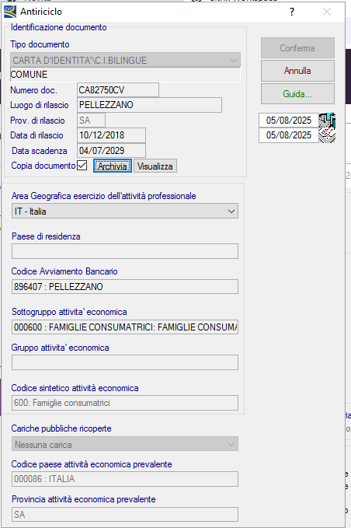

Diagramma di flusso
SCHEDA CLIENTE PORTAL
VITES
OK
Documentale
KO
OK
KO
check
Messaggio errore
Salvataggio
DB AIA
API AIA CreaSoggetto (new)
OK
Messaggio errore
BSA Documentale
check
KO
BSA VITA soggetti/v2.0 (new)
AU
POSITIV (ALTRI DATI VTA)
BSA ANAGRAFE (SGU8)
BFF di GET soggetti (new)

Allegati

